¿LA y FT o LA/FT? Una distinción necesaria
Dentro del entorno analítico orientado a la lucha contra delitos financieros, de forma muy frecuente escuchamos del término LA/FT, siglas de lavado de activos y financiamiento del terrorismo, como un "paquete" de problemas a ser abordado de manera conjunta. Y, en efecto, ello tiene mucho sentido. No solo porque la mayoría de los países emiten normativa que los trata como, nuevamente, un paquete, sino porque ambos fenómenos tienen muchos elementos en común.
Ambos son delitos que utilizan la estructura de la economía formal, sea financiera o no financiera, para mover fondos o activos. En la práctica, tanto para LA como FT, esos activos o fondos se movilizan mediante transacciones bancarias, utilizando empresas fachada, paraísos fiscales que brindan opacidad en las operaciones, estructuras corporativas complejas, uso de testaferros o, como en muchos países con baja inclusión financiera como el nuestro, con una serie interminable de operaciones en efectivo.
Asimismo, otro argumento ligado al punto anterior, es la enorme semejanza entre aquellos que son los potenciales canales para realizar dichas operaciones: bancos, notarias, inmobiliarias, proveedores de activos virtuales, cooperativas de ahorro, empresas de transferencia de fondos, entre otros. Los sectores expuestos en ambos delitos son, a primera vista, casi idénticos.
Como tercer factor, siendo además una de las razones por las que muchas normativas nacionales optan por implementar sistemas para prevenir y combatir el "LA/FT", es que existe un conjunto de estándares internacionales que históricamente han abordado los dos fenómenos dentro de un mismo marco. En este punto destaca el rol del GAFI y, hasta hace relativamente poco, las 40 recomendaciones para luchar "contra el LA/FT", como principal exponente de estándares internacionales que fomentan, y en muchos países determinan al pie de la letra, la lucha contra estos delitos.
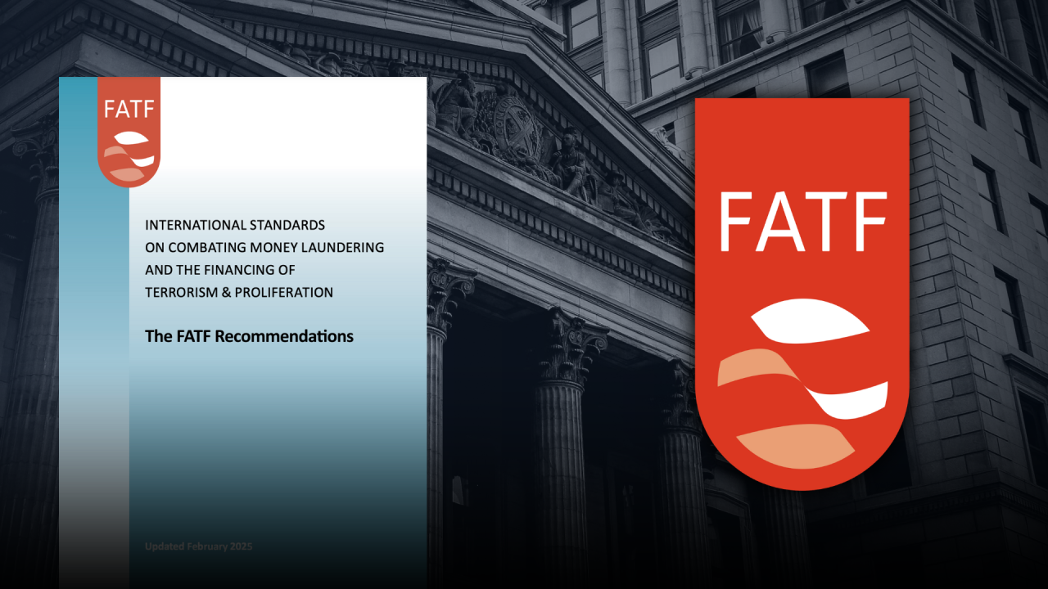
El GAFI (FATF) y sus 40 recomendaciones
Sin embargo, existen diferencias muy marcadas entre ambos fenómenos que tanto los tomadores de decisión dentro del Estado como las entidades del sector privado deben tener claro. La primera, y más evidente, es la finalidad. Mientras el LA busca brindar apariencia legal a fondos de origen ilícito (como la minería ilegal, el narcotráfico o la extorsión), el FT tiene como principal fin brindar soporte a actos de terrorismo, a terroristas u organizaciones terroristas. Mientras en el primer caso el foco está en borrar el rastro del origen, sin que importe el camino que recorra los fondos o activos, en el segundo el principal objetivo está en el destino final de dichos recursos y en lograr o facilitar que un acto terrorista se materialice. Es por ello que mucha bibliografía hace énfasis, desde una perspectiva analítica, que en el LA el camino de los fondos es circular dado que estos tienden a terminar en las manos de la persona que los generó, una vez "lavados", mientras que en el FT es lineal, pues prioriza el fin último de los fondos.
En segundo lugar, otra diferencia clave es el posible origen de los fondos. Como mencioné arriba, en el LA el origen de los fondos o activos siempre será ilícito, es decir, un delito como el narcotráfico, la trata de personas o la tala ilegal. Por otro lado, en el FT no siempre va a ser así. Si bien existe casuística que ha detectado una estrecha relación, casi simbiótica, entre organizaciones criminales tradicionales con grupos terroristas (como el caso de Hezbolá que utiliza el dinero obtenido en extorsiones y secuestros como una de sus fuentes principales de financiamiento), esto no necesariamente siempre es así. En el caso de FT, una posible fuente de financiamiento pueden ser personas naturales que simpaticen con alguna causa terrorista y que brindan, a través de fundaciones o donaciones, dinero que han obtenido de sus salarios o de operaciones completamente lícitas.
Finalmente, otro factor que diferencia al LA y el FT, siendo una característica de especial importancia para aquellos que buscan establecer medidas para mitigar el riesgo de ambos fenómenos, son la forma de las operaciones. Mientras es usual que en esquemas de lavado de activos se transfieran montos significativos, dado que el propósito es limpiar las ganancias (muchas veces ingentes) de actividades delictivas, en el caso del FT son montos pequeños los que podrían estar alimentando un fin terrorista. Aquí es preciso recordar que atentados tan conocidos y devastadores como los del 11 de septiembre en Estados Unidos, fueron financiados con un dinero relativamente pequeño (500 000 dólares) a comparación de los millones y millones que mueven los flujos financieros ilícitos. Esto genera una capa mayor de complejidad a la hora de establecer medidas preventivas que busquen detectar operaciones sospechosas ligadas a FT.
En conclusión, para alguien que esté involucrado, sea desde los fueros del Estado o desde el sector privado, en la lucha contra estos delitos financieros, estas semejanzas o diferencias deben estar siempre presentes. A pesar que la normativa o los estándares aborden la problemática LA/FT como un paquete, debe existir una estrategia diferencia. Viendo hacia atrás, la experiencia muestra que contar con medidas "especiales" para abordar el FT, tal como lo impulsó el GAFI a inicios de siglo al antes de la unificación en un sólo conjunto de recomendaciones LA/FT, resulta, paradójicamente, más eficaz en la práctica que aplicar enfoque globales o uniformes para ambos delitos financieros.
¿Y financiamiento de la proliferación? Bueno, esa historia es para otra Nota de Inteligencia =).

ML and TF or ML/TF? A Necessary Distinction
Within the analytical environment aimed at combating financial crime, the term ML/TF—acronym for money laundering and terrorist financing—is very frequently used to refer to a “package” of problems that should be addressed jointly. And indeed, this approach makes considerable sense. Not only because most countries issue regulations that treat them, once again, as a single package, but also because both phenomena share many common elements.
Both are crimes that exploit the structure of the formal economy—financial and non-financial—to move funds or assets. In practice, for both money laundering and terrorist financing, these funds or assets are typically moved through bank transactions, shell companies, tax havens that provide operational opacity, complex corporate structures, the use of nominees, or—especially in countries with low levels of financial inclusion, such as ours—through an endless series of cash-based operations.
Likewise, another argument linked to the previous point is the striking similarity among the potential channels through which such operations are carried out: banks, notaries, real estate agencies, virtual asset service providers, savings cooperatives, money remitters, insurance companies, among others. At first glance, the sectors exposed to both crimes are almost identical.
A third factor—also explaining why many national legal frameworks choose to implement systems to prevent and combat “ML/TF”—is the existence of a set of international standards that have historically addressed both phenomena within a single framework. In this regard, the role of the FATF stands out, and until relatively recently, its 40 Recommendations to combat ML/TF have served as the main body of international standards that promote—and in many countries determine almost verbatim—the fight against these crimes.
However, there are very marked differences between both phenomena that must be clearly understood by decision-makers within the State as well as by private sector entities. The first, and most evident, is the purpose. While money laundering seeks to give a legal appearance to funds of illicit origin—such as those derived from illegal mining, drug trafficking, or extortion—terrorist financing primarily aims to provide support to terrorist acts, terrorists, or terrorist organizations. Whereas in the former the focus lies on concealing the origin of the funds, regardless of the path they take, in the latter the main emphasis is on the final destination of those resources and on enabling or facilitating the materialization of a terrorist act. For this reason, much of the literature emphasizes, from an analytical perspective, that in money laundering the flow of funds is circular, as they tend to end up back in the hands of those who generated them once they have been “laundered,” whereas in terrorist financing the flow is linear, prioritizing the ultimate purpose of the funds.
A second key difference concerns the possible origin of the funds. As noted above, in money laundering the origin of the funds or assets will always be illicit—that is, derived from crimes such as drug trafficking, human trafficking, or illegal logging. In terrorist financing, however, this is not always the case. While case studies have identified a close, almost symbiotic relationship between traditional criminal organizations and terrorist groups—such as Hezbollah, which uses money obtained through extortion and kidnappings as one of its main funding sources—this is not necessarily universal. In terrorist financing, a potential source of funds may be individuals who sympathize with a terrorist cause and who, through foundations or donations, contribute money obtained from salaries or other fully lawful activities.
Finally, another factor that differentiates money laundering and terrorist financing—of particular importance for those seeking to design risk mitigation measures—is the nature and scale of the transactions. While money laundering schemes typically involve significant amounts, given that the objective is to clean (often very large) criminal proceeds, terrorist financing may rely on relatively small sums. It is worth recalling that attacks as well known and devastating as those of September 11 in the United States were financed with a relatively small amount of money (around USD 500,000) compared to the millions and millions moved by illicit financial flows. This adds an additional layer of complexity when designing preventive measures aimed at detecting suspicious transactions linked to terrorist financing.
In conclusion, for anyone involved—whether from the public sector or the private sector—in combating these financial crimes, both the similarities and the differences must always be kept in mind. Although regulations and international standards address ML/TF as a single package, differentiated strategies are necessary. Looking back, experience shows that having “special” measures to address terrorist financing—such as those promoted by the FATF at the beginning of the century, prior to their unification into a single set of AML/CFT recommendations—has paradoxically proven more effective in practice than applying global or uniform approaches to both financial crimes.
And proliferation financing? Well, that story is for another Intelligence Note =).

